

Kahramanmaraş Sütçü İmam Üniversitesi
Göksun Meslek Yüksekokulu
Çocuk Bakımı ve Gençlik Hizmetleri Bölümü
2021 Kurum İç Değerlendirme Raporu

DÜZEY
Tüm başlıklar için düzeyiniz (süreçler ve kanıtları esas alınarak) belirtilmelidir

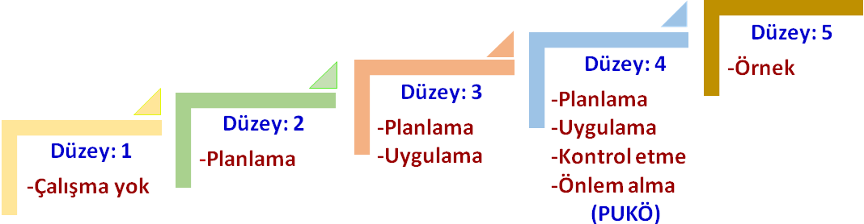
Planlama, tanımlı süreç veya mekanizma bulunmuyor | Planlama ve tanımlı süreç bulunmakta; ancak herhangi bir uygulama yok veya kısmi uygulamalar var | Kurumun genelini kapsayan uygulamalar var ve uygulamalardan bazı sonuçlar elde edilmiştir.  Ancak sonuçları izlenmemekte veya kısmen izlenmektedir | Kurumun genelini kapsayan uygulamların sonuçları izlenmekte ve paydaşların katılımıyla iyileştirilmektedir | İçselleştirilmiş, sistematik, sürüdürülebilir ve örnek gösterilebilir uygulamalar var

KANITLAR
Tüm süreçlerde yürütülen faaliyetler için eklenmelidir.

- Kanıtlar birimlerin arşivlerine bulunan; bir üst birime ve sonuçta Rektörlük üzerinden Strateji Geliştirme Daire Başkanlığı ve Kalite Komisyonuna sunulacak, her türlü belgedir.

-Karar | -Yayın | -Anket | -Rapor | -Görsel | -Birimin kendi web sayfadaki kalıcı link
-Yazı | -Kitap | -Liste | -Katalog | -Broşür | -Geri bildirim | -Diğer

- Faaliyetlerin ispatını sağlayacak kanıtların tamamı, tüm sorumlu birimler tarafından bir sonraki sayfadaki örnektekine benzer şekilde kanıtlar kısımına eklenmelidir. Raporun son halinde bu sayfa ve örnek sayfası çıkarılmalıdır.

X. ÖRNEK BAŞLIK
İlgili başlık hakkındaki açıklamalar bu kısma yazılacaktır. Bu açıklamalar ilgili başlığa ait alt başlıkları içerecek şekilde olmalıdır.
X.1. ÖrnekÖlçüt
 | Düzey: 3
X.1.1. Örnek alt ölçüt  Xxxxxxxxxxxxxxxxxxxxxxxxxxxxxxxxxxxxxxxxxxxxxxxxxxxx  Xxxxxxxxxxxx xxxxxxxxxxxxx xxxxxxxxx xxxxxxxxxxx xxxx  Xxxxxxxxxxxx xxxxxxxxxxxxx xxxxxxxxx xxxxxxxxxxx xxxx  Xxxxxxxxxxxx xxxxxxxxxxxxx xxxxxxxxx xxxxxxxxxxx xxxx  Xxxxxxxxxxxx xxxxxxxxxxxxx xxxxxxxxx xxxxxxxxxxx xxxx  Xxxxxxxxxxxx xxxxxxxxxxxxx xxxxxxxxx xxxxxxxxxxx xxxx  Xxxxxxxxxxxx xxxxxxxxxxxxx xxxxxxxxx xxxxxxxxxxx xxxx  Xxxxxxxxxxxx xxxxxxxxxxxxx xxxxxxxxx xxxxxxxxxxx xxxx  Xxxxxxxxxxxx xxxxxxxxxxxxx xxxxxxxxx xxxxxxxxxxx xxxx | 1. Kalite komisyonu tarafından Kalite Politikası ve Eğitim-Öğretim Politikası oluşturulmuştur.  2. Meslek Yüksekokulumuz bünyesinde Bilgisayar ve Bankacılık bölümlerinde iç ve dış paydaşlarla Mayıs ayında bir araya gelinmiş; görüşler doğrultusunda ders ve AKTS güncellemeleri yapılmıştır.  3. Coğrafya bölümü kriyer topluluğu taarfından düzenlenen kariyer günlerinde alanında uzman bir konuşmacı Türkiyenin Coğrafya Eğitim-Öğretimi konularında öğrencilerle bir araya gelmiştir.  4. SGDB kalite çalışmalarında verilerin toplanması, verilerin değerlendirilmesi, anketlerin oluşturulması-işlenmesi, arşivlenmesi ve kamuya duyurulması konularında Kalite ve Strateji birimi oluşturulmuştur.  Düzey 4 olabilmesi için:  1. Kalite komisyonu tarafından Kalite Politikası, Eğitim-Öğretim Politikası, Araştırma-Geliştirme, Toplumsal katkı politikaları oluşturulmuş ve bunlar uygulanmakta, takip edilmekte, ölçülmekte ve iyileştirmeler yapılmaktadır  2. Meslek Yüksekokulumuz bünyesinde tüm bölümlerde iç ve dış paydaşlarla Mayıs ve Aralık ayında bir araya gelinmiş; görüşler doğrultusunda ders ve AKTS güncellemeleri yapılmıştır.  3. Coğrafya bölümü kriyer topluluğu tarafından düzenlenen, 2010 yılından bu yana her yıl rutin hale gelen ve yılda 4 defa tekrarlanan kariyer günlerinde Türkiye Coğrafyası konusunda konunun uzmanları öğrencilerle bu yılda bir araya gelmiştir.  4. SGDB kalite çalışmalarında verilerin toplanması, verilerin değerlendirilmesi, anketlerin oluşturulması-işlenmesi, arşivlenmesi ve kamuya duyurulması konularında üstlenen Kalite ve Strateji Birimi 5 yıldır hazırladığı raporunu internet sayfasından duyurmuştur.

Kanıtlar
- X.1.1.1. Kalite Politikası ve Eğitim-Öğretim Politikası (belge/link)
- X.1.1.2. Bölümlere ait eski ve yeni müfredatları, iç-dış paydaş toplantılarının katılımcı listeleri/görüşleri, kararlar (belge/linkler)
- X.1.1.3. Kariyer günü bilgileri (fotoğraf/imzalı katılımcı listesi/memnuniyet anketi)
- X.1.1.4. Rektörlük kararı (belge/linkler)

KURUM HAKKINDA BİLGİLER
Birim/Bölüm/Programa ait tarihsel gelişimi, misyonu, vizyonu, değerleri, hedefleri, organizasyon yapısı ve iyileştirme alanları hakkında bilgi verilmeli ve aşağıdaki hususları içerecek şekilde düzenlenmelidir.
 | DÜZEY GEREKMEMEKTEDİR
1. İletişim Bilgileri  İltişim kurulacakpersonelin (Dekan, Bölüm Başkanı ve/veya yardımcıları) iletişim bilgileri (isim, adres, telefon, e-posta vb.) verilmelidir.  2. Tarihsel Gelişimi  Birim/Bölümün kısa tarihçesi ve mevcut durumu (toplam öğrenci sayısı, akademik ve idari çalışan sayıları, altyapı durumu vb. özet bilgiler) hakkında kısa bir bilgi verilmelidir.  3. Misyonu, Vizyonu, Değerleri ve Hedefleri  “Kurum ne yapmaya çalışıyor?” sorusuna yanıt verebilmek üzere her bir Birim/Bölümün misyonu, vizyonu, değerleri ve hedefleri bu kısımda özet olarak sunulmalıdır | Kahramanmaraş Sütçü İmam Üniversitesi  Göksun Meslek Yüksekokulu  Çocuk Bakımı ve Gençlik Hizmetleri Bölümü  Bölüm Başkanı: Öğr. Gör. Betül ÇEBİ  Adres: Göksun MYO Arslanbey Yerleşkesi Göksun/Kahramanmaraş  Tel: 0344 300 23 67  Bölüm Öğretim Elemanları  Öğr. Gör. Betül ÇEBİ  Öğr. Gör. Neslihan AVAR VAYVAY  Öğr. Gör. Emİne CAN MERCAN  Öğr. Gör. Zekeriya ARSLAN  Öğr. Gör. Sami DEMİRDÖĞEN  Bölüm Öğrenci Sayısı:  Vizyon: Yaratıcı, güvenli, toplumsal değerleri bilen, bakım, eğitim hizmeti verebilen, ulusal ve uluslar arası sağlık ve eğitim alanında öncelikle tercih edilen çocuk gelişimcileri yetiştiren bir bölüm olmaktır.  Misyon: Değişen bilim, teknoloji, eğitim ve sağlık gereksinimleri doğrultusunda 0-18 yaş sağlıklı/özel gereksinimli çocuk ve gençlerin gelişimine ve eğitimine destek veren, aileleri ve toplumu çocuğun sağlıklı gelişimi ve eğitimi konusunda aydınlatan, bakım, koruma, eğitim ve araştırma becerilerine sahip, alanın ara eleman ihtiyacını karşılayacak çocuk gelişimciler yetiştirmektir.  İstihdam Olanakları: Özel eğitim ve rehabilitasyon merkezlerinde, Özel kreş ve anaokullarında, idareci, öğretmen ve öğretmen yardımcısı olarak. Milli Eğitim Bakanlığı'na bağlı anaokulu ve İlköğretimlere bağlı anasınıflarında Usta öğretici olarak. Ana Çocuk Sağlığı Merkezlerinde, Yataklı Tedavi Veren Kurumlarda ve Sosyal Hizmetler Çocuk Esirgeme Kurumlarında, bakıcı anne olarak. Çocuk Yayınları ve Oyuncakları sektörlerinde tasarımcı olarak. Başbakanlık Aile Araştırma Kurumu'nda, Özürlüler İdaresi Başkanlığı'nda, Devlet Planlama Teşkilatı'nda, Sosyal Hizmetler ve Çocuk Esirgeme Kurumu çocuk yuvaları, Aile Danışma Merkezleri ve yetiştirme yurtlarında. Sağlık Bakanlığı Ana Çocuk Sağlığı ve Aile Planlaması Merkezlerinde ve hastanelerde. Çocuk hastaneleri ve hastane okullarında, Adalet Bakanlığı'na bağlı çocuk mahkemelerinde ve eğitim evlerinde. Radyo ve televizyondaki çocuk ve gençlik programlarının ve eğitim programlarının hazırlanması ve yürütülmesinde. Çocuk tiyatrolarında ve çocuk filmlerinde. Çocuklara yönelik kitap, dergi, gazete gibi yayınların hazırlanmasında Çocuk gelişimiyle ilgili çalışmalarda görev yapabilirler.  Üst Derece Programlara Geçiş: Önlisans eğitimini tamamlayan adaylar, ÖSYM tarafından gerçekleştirilen Dikey Geçiş Sınavına girerek ÖSYM tarafından belirlenmiş lisans programlarına başvurabilirler. 2013 yılı için ÖSYM DGS klavuzunda Çocuk Gelişimi Programı mezunlarının başvurabileceği bölümler Çocuk Gelişimi ve Okul Öncesi Öğretmenliği olarak belirlenmiştir.
 | KANITLAR GEREKMEMEKTEDİR

A. LİDERLİK, YÖNETİM ve KALİTE
A.1. Liderlik ve Kalite
Kurum, kurumsal dönüşümünü sağlayacak yönetim modeline sahip olmalı, liderlik yaklaşımları uygulamalı, iç kalite güvence mekanizmalarını oluşturmalı ve kalite güvence kültürünü içselleştirmelidir.
AÇIKLAMALAR:

Kahramanmaraş Sütçü İmam Göksun Meslek Yülsekokulu Çocuk Bakımı ve Gençlik Hizmetleri Bölümünde kalite geliştirme çalışmaları yıllık olarak düzenli şekilde devam etmektedir.

 | Düzey: 2
A.1.1. Yönetim modeli ve idari yapı  Kurumdaki yönetim modeli ve idari yapı (yasal düzenlemeler çerçevesinde kurumsal yaklaşım, gelenekler, tercihler); karar verme mekanizmaları, kontrol ve denge unsurları; kurulların çok sesliliği ve bağımsız hareket kabiliyeti, paydaşların temsil edilmesi; öngörülen yönetim modeli ile gerçekleşmenin karşılaştırılması, modelin kurumsallığı ve sürekliliği yerleşmiş ve benimsenmiştir. Vakıf yükseköğretim kurumlarında mütevelli heyet, devlet yükseköğretim kurumlarında rektör yardımcıları ve danışmanlarının (üst yönetimin) çalışma tarzı, yetki ve sorumlulukları, kurumun akademik camiasıyla iletişimi; üst yönetim tarzının hedeflenen kurum kimliği ile uyumu yerleşmiş ve benimsenmiştir. Organizasyon şeması ve bağlı olma/rapor verme ilişkileri; görev tanımları, iş akış süreçleri vardır ve gerçeği yansıtmaktadır; ayrıca bunlar yayımlanmış ve işleyişin paydaşlarca bilinirliği sağlanmıştır. | Bölüm web sayfasında yıllık kurum içi değerlendirme raporu yayınlanmaktadır  https://goksuncg.ksu.edu.tr/Default.aspx?SId=21517
 | Kanıtlar

A.LİDERLİK, YÖNETİM ve KALİTE
A.1. Liderlik ve Kalite
 | Düzey: 3
A.1.2. Liderlik  Kurumda rektörün ve süreç liderlerinin yükseköğretim ekosistemindeki değişim, belirsizlik ve karmaşıklığı dikkate alan bir kalite güvencesi sistemi ve kültürü oluşturma konusunda sahipliği ve motivasyonu yüksektir. Bu süreçler çevik bir liderlik yaklaşımıyla yönetilmektedir.  Birimlerde liderlik anlayışı ve koordinasyon kültürü yerleşmiştir. Liderler kurumun değerleri ve hedefleri doğrultusunda stratejilerinin yanı sıra; yetki paylaşımını, ilişkileri, zamanı, kurumsal motivasyon ve stresi de etkin ve dengeli biçimde yönetmektedir.  Akademik ve idari birimler ile yönetim arasında etkin bir iletişim ağı oluşturulmuştur.  Liderlik süreçleri ve kalite güvencesi kültürünün içselleştirilmesi sürekli değerlendirilmektedir. | Göksun Meslek Yüksekokulu kapsamında kalite çalışmaları her yıl düzenli olarak yapılmakta ve faaliyet raporları web sayfasında yayınlanmaktadır.  https://goksunmyo.ksu.edu.tr/depo/belgeler/2020%20Y%C4%B1l%C4%B1%20Birim%20%C4%B0%C3%A7%20De%C4%9Ferlendirme%20Raporu_2103221108327977.pdf

Kanıtlar

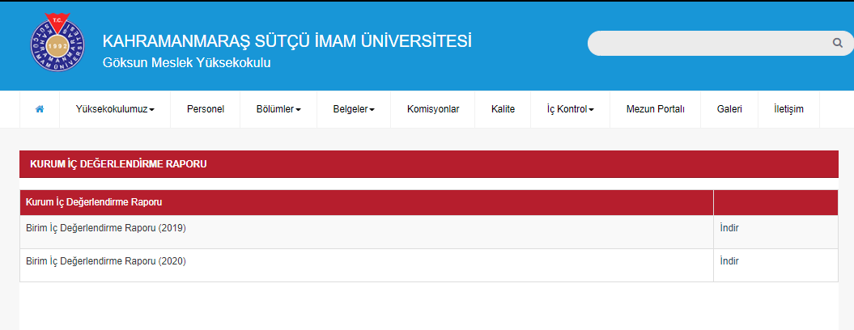

A. LİDERLİK, YÖNETİM ve KALİTE
A.1. Liderlik ve Kalite
 | Düzey: 1
A.1.3. Kurumsal dönüşüm kapasitesi  Yükseköğretim ekosistemi içerisindeki değişimleri, küresel eğilimleri, ulusal hedefleri ve paydaş beklentilerini dikkate alarak kurumun geleceğe hazır olmasını sağlayan çevik yönetim yetkinliği vardır. Geleceğe uyum için amaç, misyon ve hedefler doğrultusunda kurumu dönüştürmek üzere değişim yönetimi, kıyaslama, yenilik yönetimi gibi yaklaşımları kullanır ve kurumsal özgünlüğü güçlendirir. | Bu alanda çalışma bulunmamaktadır.
 | Kanıtlar

A. LİDERLİK, YÖNETİM ve KALİTE
A.1. Liderlik ve Kalite
 | Düzey: 1
A.1.4. İç kalite güvencesi mekanizmaları  PUKÖ çevrimleri itibarı ile takvim yılı temelinde hangi işlem, süreç, mekanizmaların devreye gireceği planlanmış, akış şemaları belirlidir. Sorumluluklar ve yetkiler tanımlanmıştır. Gerçekleşen uygulamalar değerlendirilmektedir.  Takvim yılı temelinde tasarlanmayan diğer kalite döngülerinin ise tüm katmanları içerdiği kanıtları ile belirtilmiştir, gerçekleşen uygulamalar değerlendirilmektedir.  Kuruma ait kalite güvencesi rehberi gibi, politika ayrıntılarının yer aldığı erişilebilen ve güncellenen bir doküman bulunmaktadır. | Covid-19 pandemeisi nedeni ile planlama yapılamamıştır.
 | Kanıtlar

A. LİDERLİK, YÖNETİM ve KALİTE
A.1. Liderlik ve Kalite
 | Düzey:2
A.1.5. Kamuoyunu bilgilendirme ve hesap verebilirlik  Kamuoyunu bilgilendirme ilkesel olarak benimsenmiştir, hangi kanalların nasıl kullanılacağı tasarlanmıştır, erişilebilir olarak ilan edilmiştir ve tüm bilgilendirme adımları sistematik olarak atılmaktadır. Kurum web sayfası doğru, güncel, ilgili ve kolayca erişilebilir bilgiyi vermektedir; bunun sağlanması için gerekli mekanizma mevcuttur. Kurumsal özerklik ile hesap verebilirlik kavramlarının birbirini tamamladığına ilişkin bulgular mevcuttur. İçe ve dışa hesap verme yöntemleri kurgulanmıştır ve uygulanmaktadır. Sistematiktir, ilan edilen takvim çerçevesinde gerçekleştirilir, sorumluları nettir. Alınan geri beslemeler ile etkinliği değerlendirilmektedir. Kurumun bölgesindeki dış paydaşları, ilişkili olduğu yerel yönetimler, diğer üniversiteler, kamu kurumu kuruluşları, sivil toplum kuruluşları, sanayi ve yerel halk ile ilişkileri değerlendirilmektedir. | Bölüm web sayfasında bölüm ile ilgili bilgiler, tanımlar ve belgeler yer almaktadır. Ayrıca bölüm fazlı çalışmalar web sayfasında güncel olarak ilan edilmektedir.  https://goksuncg.ksu.edu.tr/Default.aspx?SId=7762

Kanıtlar

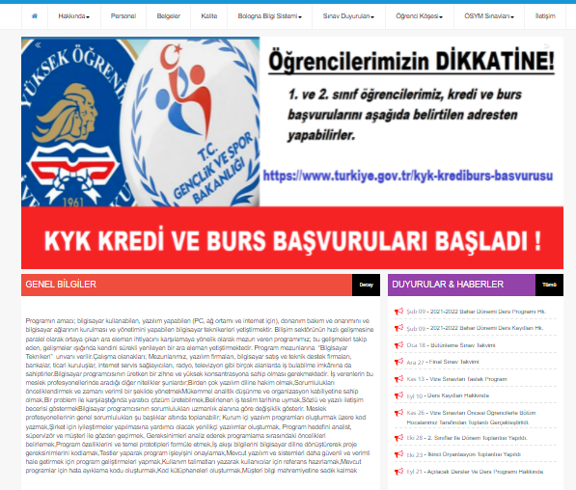

A. LİDERLİK, YÖNETİM ve KALİTE
A.2. Misyon ve Stratejik Amaçlar
Kurum; vizyon, misyon ve amacını gerçekleştirmek üzere politikaları doğrultusunda oluşturduğu stratejik amaçlarını ve hedeflerini planlayarak uygulamalı, performans yönetimi kapsamında sonuçlarını izleyerek değerlendirmeli ve kamuoyuyla paylaşmalıdır.
AÇIKLAMALAR:

 | Düzey:2
A.2.1. Misyon, vizyon ve politikalar  Misyon ve vizyon ifadesi tanımlanmıştır, kurum çalışanlarınca bilinir ve paylaşılır. Kuruma özeldir, sürdürülebilir bir gelecek yaratmak için yol göstericidir.  Kalite güvencesi politikası vardır, paydaşların görüşü alınarak hazırlanmıştır. Politika kurum çalışanlarınca bilinir ve paylaşılır. Politika belgesi yalın, somut, gerçekçidir. Sürdürülebilir kalite güvencesi sistemini ana hatlarıyla tarif etmektedir. Kalite güvencesinin yönetim şekli, yapılanması, temel mekanizmaları, merkezi kurgu ve birimlere erişimi açıklanmıştır.  Aynı şekilde eğitim ve öğretim (uzaktan eğitimi de kapsayacak şekilde), araştırma ve geliştirme, toplumsal katkı, yönetim sistemi ve uluslararasılaşma politikaları vardır ve kalite güvencesi politikası için sayılan özellikleri taşır. Bu politika ifadelerinin somut sonuçları, uygulamalara yansıyan etkileri vardır; örnekleri sunulabilir. | Bölüm web sayfasında vizyon ve misyon bilgileri yer almaktadır.

Kanıtlar

https://goksuncg.ksu.edu.tr/Default.aspx?SId=7762

A. LİDERLİK, YÖNETİM ve KALİTE
A.2. Misyon ve Stratejik Amaçlar
 | Düzey:2
A.2.2. Stratejik amaç ve hedefler  Stratejik Plan* kültürü ve geleneği vardır, mevcut dönemi kapsayan, kısa/orta uzun vadeli amaçlar, hedefler, alt hedefler, eylemler ve bunların zamanlaması, önceliklendirilmesi, sorumluları, mali kaynakları bulunmaktadır, tüm paydaşların görüşü alınarak (özellikle stratejik paydaşlar) hazırlanmıştır. Mevcut stratejik plan hazırlanırken bir öncekinin ayrıntılı değerlendirilmesi yapılmış ve kullanılmıştır; yıllık gerçekleşme takip edilerek ilgili kurullarda tartışılmakta ve gerekli önlemler alınmaktadır. | Bölüm web sayfasında özel amaç ve hedefler bologna sayfasında yer almaktadır.  https://obs.ksu.edu.tr/oibs/bologna/index.aspx?lang=tr&curOp=showPac&curUnit=6&curSunit=626
 | Kanıtlar

A. LİDERLİK, YÖNETİM ve KALİTE
A.2. Misyon ve Stratejik Amaçlar
 | Düzey:1
A.2.3. Performans yönetimi  Kurumda performans yönetim sistemleri bütünsel bir yaklaşımla ele alınmaktadır. Bu sistemler kurumun stratejik amaçları doğrultusunda sürekli iyileşmesine ve geleceğe hazırlanmasına yardımcı olur. Bilişim sistemleriyle desteklenerek performans yönetiminin doğru ve güvenilir olması sağlanmaktadır. Kurumun stratejik bakış açısını yansıtan performans yönetimi süreç odaklı ve paydaş katılımıyla sürdürülmektedir.  Tüm temel etkinlikleri kapsayan kurumsal (genel, anahtar, uzaktan eğitim vb.) performans göstergeleri tanımlanmış ve paylaşılmıştır.  Performans göstergelerinin iç kalite güvencesi sistemi ile nasıl ilişkilendirildiği tanımlanmış ve yazılıdır. Kararlara yansıma örnekleri mevcuttur.  Yıllar içinde nasıl değiştiği takip edilmektedir, bu izlemenin sonuçları yazılıdır ve gerektiği şekilde kullanıldığına dair kanıtlar mevcuttur. | Bu alanda çalışma bulunmamaktadır.
 | Kanıtlar

A. LİDERLİK, YÖNETİM ve KALİTE
A.3. Yönetim Sistemleri
Kurum, stratejik hedeflerine ulaşmayı nitelik ve nicelik olarak güvence altına almak amacıyla mali, beşerî ve bilgi kaynakları ile süreçlerini yönetmek üzere bir sisteme sahip olmalıdır.
AÇIKLAMALAR:

 | Düzey:1
A.3.1. Bilgi yönetim sistemi  Kurumun önemli etkinlikleri ve süreçlerine ilişkin veriler toplanmakta, analiz edilmekte, raporlanmakta ve stratejik yönetim için kullanılmaktadır. Akademik ve idari birimlerin kullandıkları Bilgi Yönetim Sistemi entegredir ve kalite yönetim süreçlerini beslemektedir. | Bu alanda çalışma bulunmamaktadır.
 | Kanıtlar

A. LİDERLİK, YÖNETİM ve KALİTE
A.3. Yönetim Sistemleri
 | Düzey:2
A.3.2. İnsan kaynakları yönetimi  Insan kaynakları yönetimine ilişkin kurallar ve süreçler bulunmaktadır. Şeffaf şekilde yürütülen bu süreçler kurumda herkes tarafından bilinmektedir. Eğitim ve liyakat öncelikli kriter olup, yetkinliklerin arttırılması temel hedeftir.  Çalışan (akademik-idari) memnuniyet, şikayet ve önerilerini belirlemek ve izlemek amacıyla geliştirilmiş olan yöntem ve mekanizmalar uygulanmakta ve sonuçları değerlendirilerek iyileştirilmektedir. | Kahramanmaraş Sütçü İmam Üniversitesi Personel Bilgi Sistemi insan kaynakları yönetim modülü olarak kullanılmaktadır.

Kanıtlar

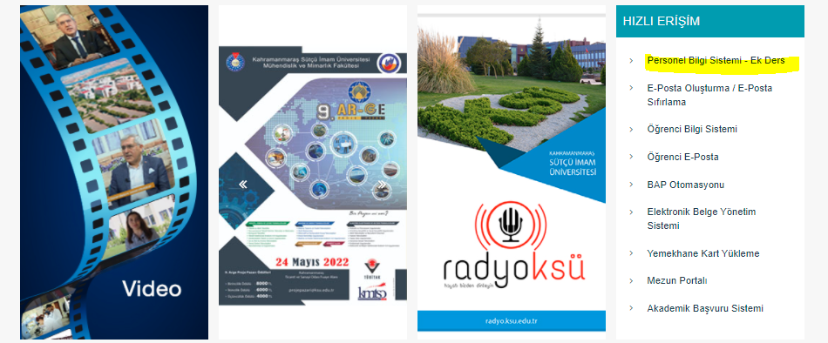

A. LİDERLİK, YÖNETİM ve KALİTE
A.3. Yönetim Sistemleri
 | Düzey:2
A.3.3. Finansal yönetim  Temel gelir ve gider kalemleri tanımlanmıştır ve yıllar içinde izlenmektedir.  Toplam Cari Bütçe (gelir) = Devlet eğitim katkısı (merkezi bütçeden gelen ve araştırma-geliştirme kategorisindeki faaliyetlere ait olmayan tüm gelirler) + öğrenci gelirleri (kaynağı öğrenci olan tüm gelirler: 1. ve 2. öğretim, tezsiz yüksek lisans, yaz okulu, hizmetler/harçlar, yemek-barınma ücreti vb.) + araştırma gelirleri (devletten merkezi bütçe içinde gelen + ulusal tahsis -yarışmasız projeler-) + ulusal yarışmacı araştırma destekleri + uluslararası araştırma destekleri [özel hesap, döner sermaye, vakıftan gelen veya başkaca muhasebeleştirilen] + toplumsal katkı gelirleri (tıp, dişçilik vb.) fakültelerin sağlık hizmeti geliri [döner sermaye veya başkaca muhasebeleştirilen] + mühendislik, mimarlık vb fakültelerinin bilgi ve teknoloji transferi/projeler/uygulamalar geliri [döner sermaye veya başkaca muhasebeleştirilen] + erişkin eğitimi/yaşam boyu eğitim gelirleri + kira gelirleri + laboratuvar/deney/ölçüm vb gelirler [özel hesap, döner sermaye, vakıftan gelen veya başkaca muhasebeleştirilen] + bağışlar (devlet dışı, şartlı veya şartsız olarak üniversiteye aktarılan kaynak) ayrıntısında izlenmektedir ve kurum profiliyle ilişkilendirilmektedir. | Bu alandaki çalışmalar Göksun MYO Müdürlüğü tarafından yürütülmektedir.
 | Kanıtlar

A. LİDERLİK, YÖNETİM ve KALİTE
A.3. Yönetim Sistemleri
 | Düzey: 2
A.3.4. Süreç yönetimi  Tüm etkinliklere ait süreçler ve alt süreçler (uzaktan eğitim dahil) tanımlıdır. Süreçlerdeki sorumlular, iş akışı, yönetim, sahiplenme yazılıdır ve kurumca içselleştirilmiştir. Süreç yönetiminin başarılı olduğunun kanıtları vardır. Sürekli süreç iyileştirme döngüsü kurulmuştur. | Bölüm kapsamında etkinlikler, uygulamalar, sınavlar ve diğer faaliyetlere yönelik yapılan süreç planlamaları web sayfasından ilan edilmektedir.

Kanıtlar

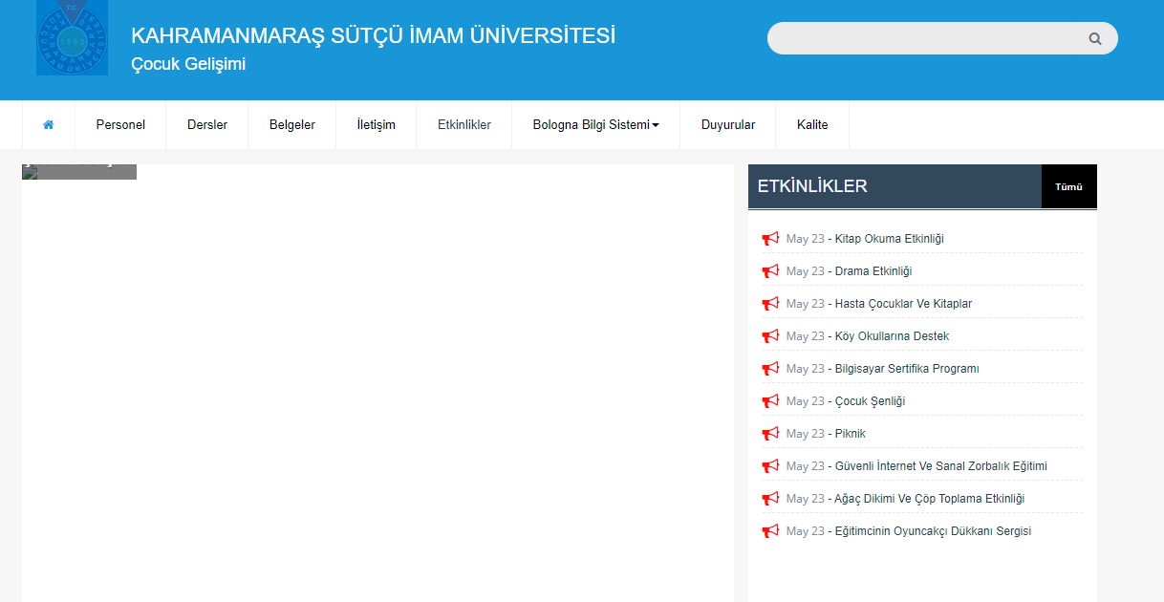

A. LİDERLİK, YÖNETİM ve KALİTE
A.4. Paydaş Katılımı
Kurum, iç ve dış paydaşlarının stratejik kararlara ve süreçlere katılımını sağlamak üzere geri bildirimlerini almak, yanıtlamak ve kararlarında kullanmak için gerekli sistemleri oluşturmalı ve yönetmelidir.
AÇIKLAMALAR:

 | Düzey:2
A.4.1. İç ve dış paydaş katılımı  İç ve dış paydaşların karar alma, yönetişim ve iyileştirme süreçlerine katılım mekanizmaları tanımlanmıştır.  Gerçekleşen katılımın etkinliği, kurumsallığı ve sürekliliği irdelenmektedir. Uygulama örnekleri, iç kalite güvencesi sisteminde özellikle öğrenci ve dış paydaş katılımı ve etkinliği mevcuttur. Sonuçlar değerlendirilmekte ve bağlı iyileştirmeler gerçekleştirilmektedir. | Bu alanda bölümler arasında her akademik yıl başlangıçında ve sonunda toplantılar düzenlenerek fikir alış verişi yapılması planlanmaktadır.
 | Kanıtlar

A. LİDERLİK, YÖNETİM ve KALİTE
A.4. Paydaş Katılımı
 | Düzey:2
A.4.2. Öğrenci geri bildirimleri  Öğrenci görüşü (ders, dersin öğretim elemanı, diploma programı, hizmet ve genel memnuniyet seviyesi, vb) sistematik olarak ve çeşitli yollarla alınmakta, etkin kullanılmakta ve sonuçları paylaşılmaktadır. Kullanılan yöntemlerin geçerli ve güvenilir olması, verilerin tutarlı ve temsil eder olması sağlanmıştır.  Öğrenci şikayetleri ve/veya önerileri için muhtelif kanallar vardır, öğrencilerce bilinir, bunların adil ve etkin çalıştığı denetlenmektedir. | Öğrenciler bölüm bazlı görüş, öneri ,istek ve şikayetlerini doğrudan öğretim elemanlarına iletilmektedir.
 | Kanıtlar

A. LİDERLİK, YÖNETİM ve KALİTE
A.4. Paydaş Katılımı
 | Düzey:3
A.4.3. Mezun ilişkileri yönetimi  Mezunların işe yerleşme, eğitime devam, gelir düzeyi, işveren/ mezun memnuniyeti gibi istihdam bilgileri sistematik ve kapsamlı olarak toplanmakta, değerlendirilmekte, kurum gelişme stratejilerinde kullanılmaktadır. | Bu kapsamda Kahramanmaraş Sütçü İmam Üniversitesi bünyesinde yer alan mezun izleme sistemi aktif olarak kullanılmaktadır.

Kanıtlar

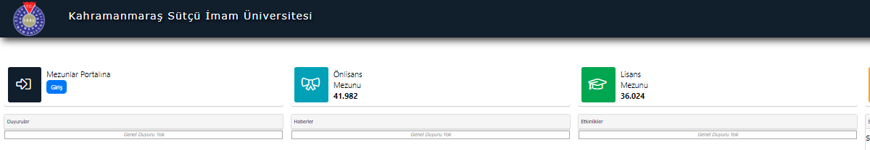

A. LİDERLİK, YÖNETİM ve KALİTE
A.5. Uluslararasılaşma
Kurum, uluslararasılaşma stratejisi ve hedefleri doğrultusunda süreçlerini yönetmeli, organizasyonel yapılanmasını oluşturmalı ve sonuçlarını periyodik olarak izleyerek değerlendirmelidir.
AÇIKLAMALAR:

 | Düzey:3
A.5.1. Uluslararasılaşma süreçlerinin yönetimi  Uluslararasılaşma süreçlerinin yönetimi ve organizasyonel yapısı kurumsallaşmıştır. Kurumun uluslararasılaşma politikası ile uyumludur. Yönetim ve organizasyonel yapının işleyişi ve etkinliği irdelenmektedir. | Bu kapsamda bölüm bazında bologna faaliyetleri gerçekleştirilmektedir.  https://obs.ksu.edu.tr/oibs/bologna/index.aspx?lang=tr&curOp=showPac&curUnit=6&curSunit=626#

Kanıtlar

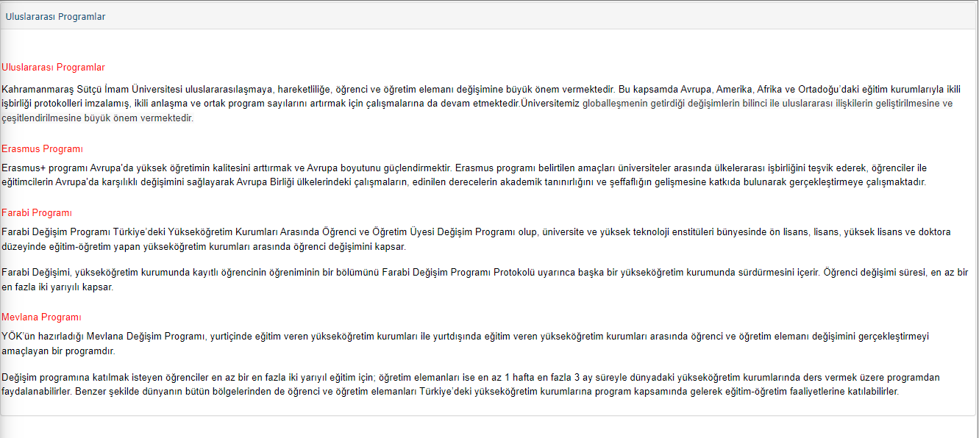

A. LİDERLİK, YÖNETİM ve KALİTE
A.5. Uluslararasılaşma

 | Düzey:3
A.5.2. Uluslararasılaşma kaynakları  Uluslararasılaşmaya ayrılan kaynaklar (mali, fiziksel, insan gücü) belirlenmiş, paylaşılmış, kurumsallaşmıştır, bu kaynaklar nicelik ve nitelik bağlamında izlenmekte ve değerlendirilmektedir. | Bu kapsamda bölüm bazında bologna faaliyetleri gerçekleştirilmektedir.  https://obs.ksu.edu.tr/oibs/bologna/index.aspx?lang=tr&curOp=showPac&curUnit=6&curSunit=626#

Kanıtla

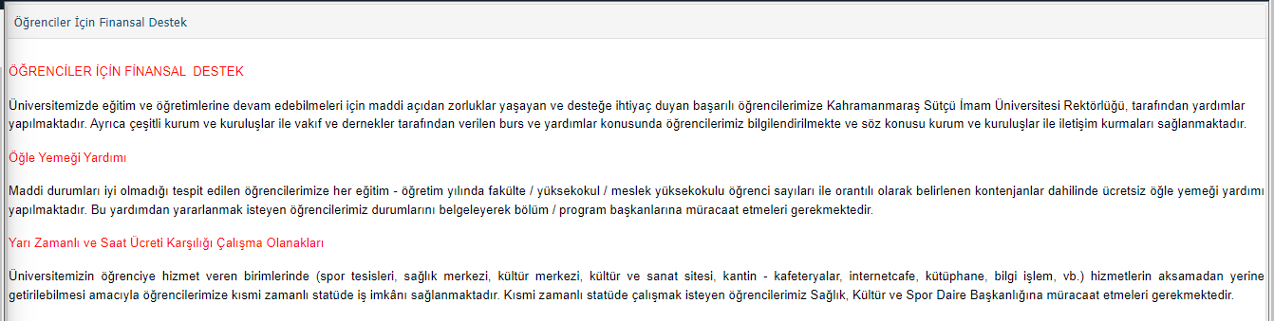

A. LİDERLİK, YÖNETİM ve KALİTE
A.5. Uluslararasılaşma
 | Düzey: 1
A.5.3. Uluslararasılaşma performansı  Uluslararasılaşma performansı izlenmektedir. İzlenme mekanizma ve süreçleri yerleşiktir, sürdürülebilirdir, iyileştirme adımlarının kanıtları vardır. | Bu alanda çalışma bulunmamaktadır.
 | Kanıtlar

B. EĞİTİM ve ÖĞRETİM

B.1. Program Tasarımı, Değerlendirmesi ve Güncellenmesi
Kurum, öğretim programlarını Türkiye Yükseköğretim Yeterlilikleri Çerçevesi ile uyumlu; öğretim amaçlarına ve öğrenme çıktılarına uygun olarak tasarlamalı, öğrencilerin ve toplumun ihtiyaçlarına cevap verdiğinden emin olmak için periyodik olarak değerlendirmeli ve güncellemelidir.
AÇIKLAMALAR:

 | Düzey:3
B.1.1. Programların tasarımı ve onayı  Programların amaçları ve öğrenme çıktıları (kazanımları) oluşturulmuş, TYYÇ ile uyumu belirtilmiş, kamuoyuna ilan edilmiştir. Program yeterlilikleri belirlenirken kurumun misyon-vizyonu göz önünde bulundurulmuştur. Ders bilgi paketleri varsa ulusal çekirdek programı, varsa ölçütler (örneğin akreditasyon ölçütleri vb.) dikkate alınarak hazırlanmıştır. Kazanımların ifade şekli öngörülen bilişsel, duyuşsal ve devinimsel seviyeyi açıkça belirtmektedir. Program çıktılarının gerçekleştiğinin nasıl izleneceğine dair planlama yapılmıştır, özellikle kurumun ortak (generic) çıktıların irdelenme yöntem ve süreci ayrıntılı belirtilmektedir. Öğrenme çıktılarının ve gerekli öğretim süreçlerinin yapılandırılmasında bölüm bazında ilke ve kurallar bulunmaktadır. Program düzeyinde yeterliliklerin hangi eylemlerle kazandırılabileceği (yeterlilik-ders-öğretim yöntemi matrisleri) belirlenmiştir. Alan farklılıklarına göre yeterliliklerin hangi eğitim türlerinde (örgün, karma, uzaktan) kazandırılabileceği tanımlıdır. Programların tasarımında, fiziksel ve teknolojik olanaklar dikkate alınmaktadır (erişim, sosyal mesafe vb.) | Bu alanda bölüm web sayfasında gerekli bilgilendirmeler yapılarak TYYÇ ve öğrenme çıktıları tanımlanmıştır.  Programda mevcut olan (toplam 120 AKTS karşılığı) derslerin tümünü başarıyla tamamlayan ve 4,00 üzerinden en az 2,00 ağırlıklı not ortalaması elde eden, meslek stajını da tamamlayan öğrencilere Bilgisayar Programcılığı alanında ön lisans diploması verilir.

Kanıtlar

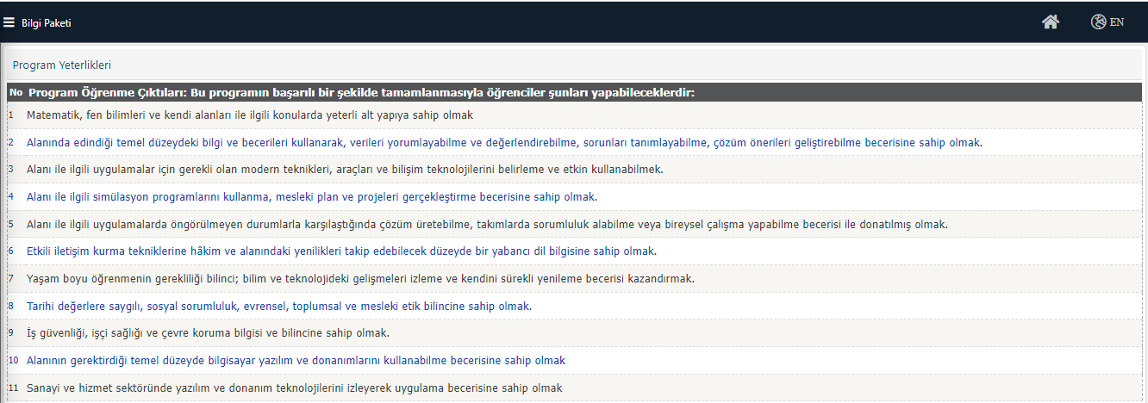

B. EĞİTİM ve ÖĞRETİM
B.1. Program Tasarımı, Değerlendirmesi ve Güncellenmesi

 | Düzey:3
B.1.2. Programın ders dağılım dengesi  Programın ders dağılımına ilişkin ilke, kural ve yöntemler tanımlıdır. Öğretim programı (müfredat) yapısı zorunlu-seçmeli ders, alan-alan dışı ders dengesini gözetmekte, kültürel derinlik ve farklı disiplinleri tanıma imkânı vermektedir. Ders sayısı ve haftalık ders saati öğrencinin akademik olmayan etkinliklere de zaman ayırabileceği şekilde düzenlenmiştir. Bu kapsamda geliştirilen ders bilgi paketlerinin amaca uygunluğu ve işlerliği izlenmekte ve bağlı iyileştirmeler yapılmaktadır. | Bölüm dersleri ve içerikleri öğrenme çıktılarına uygun olarak öğretim elemanları tarafından yürütülmektedir.

Kanıtlar

Bölüm bologna web sayfası

https://obs.ksu.edu.tr/oibs/bologna/index.aspx?lang=tr&curOp=showPac&curUnit=6&curSunit=626#

B. EĞİTİM ve ÖĞRETİM
B.1. Program Tasarımı, Değerlendirmesi ve Güncellenmesi
 | Düzey:1
B.1.3. Ders kazanımlarının program çıktılarıyla uyumu  Derslerin öğrenme kazanımları (karma ve uzaktan eğitim de dahil) tanımlanmış ve program çıktıları ile ders kazanımları eşleştirmesi oluşturulmuştur. Kazanımların ifade şekli öngörülen bilişsel, duyuşsal ve devinimsel seviyeyi açıkça belirtmektedir.  Ders öğrenme kazanımlarının gerçekleştiğinin nasıl izleneceğine dair planlama yapılmıştır, özellikle alana özgü olmayan (genel) kazanımların irdelenme yöntem ve süreci ayrıntılı belirtilmektedir. | Ders kazanımlarının program kazanımları ile uygunluğunun eğerlendirilmesi ile ilgili çalışma bulunmamaktadır.
 | Kanıtlar

B. EĞİTİM ve ÖĞRETİM
B.1. Program Tasarımı, Değerlendirmesi ve Güncellenmesi

 | Düzey:2
B.1.4. Öğrenci iş yüküne dayalı ders tasarımı  Tüm derslerin AKTS değeri web sayfası üzerinden paylaşılmakta, öğrenci iş yükü takibi ile doğrulanmaktadır. Staj ve mesleğe ait uygulamalı öğrenme fırsatları mevcuttur ve yeterince öğrenci iş yükü ve kredi çerçevesinde değerlendirilmektedir. Gerçekleşen uygulamanın niteliği irdelenmektedir. Öğrenci iş yüküne dayalı tasarımda uzaktan eğitimle ortaya çıkan çeşitlilikler de göz önünde bulundurulmaktadır. | Bu alanda öğrencilere yönlendirilmiş çalışma uygulaması, okul öncesi eğitim kurumlarında uygulama dersleri yaptırılmaktadır. Öğrenme süreçleri ise ilgili danışmanlar tarafından takip edilmektedir.
 | Kanıtlar

B. EĞİTİM ve ÖĞRETİM
B.1. Program Tasarımı, Değerlendirmesi ve Güncellenmesi
 | Düzey:2
B.1.5. Programların izlenmesi ve güncellenmesi  Her program ve ders için (örgün, uzaktan, karma, açıktan) program amaçlarının ve öğrenme çıktılarının izlenmesi planlandığı şekilde gerçekleşmektedir. Bu sürecin isleyişi ve sonuçları paydaşlarla birlikte değerlendirilmektedir. Eğitim ve öğretim ile ilgili istatistiki göstergeler (her yarıyıl açılan dersler, öğrenci sayıları, başarı durumları, geri besleme sonuçları, ders çeşitliliği, lab uygulama, lisans/lisansüstü dengeleri, ilişki kesme sayıları/nedenleri, vb) periyodik ve sistematik şekilde izlenmekte, tartışılmakta, değerlendirilmekte, karşılaştırılmakta ve kaliteli eğitim yönündeki gelişim sürdürülmektedir. Program akreditasyonu planlaması, teşviki ve uygulaması vardır; kurumun akreditasyon stratejisi belirtilmiş ve sonuçları tartışılmıştır. Akreditasyonun getirileri, iç kalite güvence sistemine katkısı değerlendirilmektedir. | Değişen ve gelişen çağın koşullarına göre program üzerinde değişiklikler yapılmaktadır.
 | Kanıtlar

B. EĞİTİM ve ÖĞRETİM
B.1. Program Tasarımı, Değerlendirmesi ve Güncellenmesi

 | Düzey:1
B.1.6. Eğitim ve öğretim süreçlerinin yönetimi  Kurum, eğitim ve öğretim süreçlerini bütüncül olarak yönetmek üzere; organizasyonel yapılanma (üniversite eğitim ve öğretim komisyonu, öğrenme ve öğretme merkezi, vb.), bilgi yönetim sistemi ve uzman insan kaynağına sahiptir. Eğitim ve öğretim süreçleri üst yönetimin koordinasyonunda yürütülmekte olup; bu süreçlere ilişkin görev ve sorumluluklar tanımlanmıştır.  Eğitim ve öğretim programlarının tasarlanması, yürütülmesi, değerlendirilmesi ve güncellenmesi faaliyetlerine ilişkin kurum genelinde ilke, esaslar ile takvim belirlidir.  Programlarda öğrenme kazanımı, öğretim programı (müfredat), eğitim hizmetinin verilme biçimi (örgün, uzaktan, karma, açıktan), öğretim yöntemi ve ölçme-değerlendirme uyumu ve tüm bu süreçlerin koordinasyonu üst yönetim tarafından takip edilmektedir. | Kahramanmaraş Sütçü İmam Üniversitesi Akademik takvimi ile uyumlu olacak şekilde eğitim öğretim etkinlikleri gerçekleştirilmektedir.

Kanıtlar

Akademik Takvim

https://oidb.ksu.edu.tr/Default.aspx?SId=29735

B. EĞİTİM ve ÖĞRETİM
B.2. Programların Yürütülmesi (Öğrenci Merkezli Öğrenme, Öğretme ve Değerlendirme)
Kurum, hedeflediği nitelikli mezun yeterliliklerine ulaşmak amacıyla öğrenci merkezli ve yetkinlik temelli öğretim, ölçme ve değerlendirme yöntemlerini uygulamalıdır. Kurum, öğrenci kabulleri, diploma, derece ve diğer yeterliliklerin tanınması ve sertifikalandırılmasına yönelik açık kriterler belirlemeli; önceden tanımlanmış ve ilan edilmiş kuralları tutarlı şekilde uygulamalıdır.
AÇIKLAMALAR:

 | Düzey:3
B.2.1. Öğretim yöntem ve teknikleri  Öğretim yöntemi öğrenciyi aktif hale getiren ve etkileşimli öğrenme odaklıdır. Tüm eğitim türleri içerisinde (örgün, uzaktan, karma) o eğitim türünün doğasına uygun; öğrenci merkezli, yetkinlik temelli, süreç ve performans odaklı disiplinlerarası, bütünleyici, vaka/uygulama temelinde öğrenmeyi önceleyen yaklaşımlara yer verilir. Bilgi aktarımından çok derin öğrenmeye, öğrenci ilgi, motivasyon ve bağlılığına odaklanılmıştır.  Örgün eğitim süreçleri ön lisans, lisans ve yüksek lisans öğrencilerini kapsayan; teknolojinin sunduğu olanaklar ve ters yüz öğrenme, proje temelli öğrenme gibi yaklaşımlarla zenginleştirilmektedir. Öğrencilerinin araştırma süreçlerine katılımı müfredat, yöntem ve yaklaşımlarla desteklenmektedir. Tüm bu süreçlerin uygulanması, kontrol edilmesi ve gereken önlemlerin alınması sistematik olarak değerlendirilmektedir. | Öğretim etkinliklerinde ilerlemeci eğitim felsefesine dayanan yapılandırmacı yaklaşımın temel alındığı ilkeler uygulanmaktadır.

Kanıtlar

Yaparak yaşayarak öğrenme, günlük hayatla ilişki kurma, öğrenmeyi izleme (bologna web sayfası)

https://obs.ksu.edu.tr/oibs/bologna/index.aspx?lang=tr&curOp=showPac&curUnit=6&curSunit=626#

B. EĞİTİM ve ÖĞRETİM
B.2. Programların Yürütülmesi (Öğrenci Merkezli Öğrenme Öğretme ve Değerlendirme)
 | Düzey:2
B.2.2. Ölçme ve değerlendirme  Öğrenci merkezli ölçme ve değerlendirme, yetkinlik ve performans temelinde yürütülmekte ve öğrencilerin kendini ifade etme olanakları mümkün olduğunca çeşitlendirilmektedir.  Ölçme ve değerlendirmenin sürekliliği çoklu sınav olanakları ve bazıları süreç odaklı (formatif) ödev, proje, portfolyo gibi yöntemlerle sağlanmaktadır. Ders kazanımlarına ve eğitim türlerine (örgün, uzaktan, karma) uygun sınav yöntemleri planlamakta ve uygulanmaktadır. Sınav uygulama ve güvenliği (örgün/çevrimiçi sınavlar, dezavantajlı gruplara yönelik sınavlar) mekanizmaları bulunmaktadır.  Ölçme ve değerlendirme uygulamalarının zaman ve kişiler arasında tutarlılığı ve güvenirliği sağlanmaktadır. Kurum, ölçme-değerlendirme yaklaşım ve olanaklarını öğrenci-öğretim elemanı geri bildirimine dayalı biçimde iyileştirmektedir Bu iyileştirmelerin duyurulması, uygulanması, kontrolü, hedeflerle uyumu ve alınan önlemler irdelenmektedir. | Öğrenme etkinliklerinin değerlendirilmesine yönelik proje tabanlı eğitim kapsamında uygulamalar yapılması ve portfolya, akran değerlendirme, dereceli puanlama anahtarı, çoktan seçmeli testler, kısacası otantik değerlendirme araçlarının kullanılması oplanlanmaktadır.
 | Kanıtlar

B. EĞİTİM ve ÖĞRETİM
B.2. Programların Yürütülmesi (Öğrenci Merkezli Öğrenme Öğretme ve Değerlendirme)
 | Düzey:3
B.2.3. Öğrenci kabulü, önceki öğrenmenin tanınması ve kredilendirilmesi*  Öğrenci kabulüne ilişkin ilke ve kuralları tanımlanmış ve ilan edilmiştir. Bu ilke ve kurallar birbiri ile tutarlı olup, uygulamalar şeffaftır. Diploma, sertifika gibi belge talepleri titizlikle takip edilmektedir.  Önceki öğrenmenin (örgün, yaygın, uzaktan/karma eğitim ve serbest öğrenme yoluyla edinilen bilgi ve becerilerin) tanınması ve kredilendirilmesi yapılmaktadır. Uluslararasılaşma politikasına paralel hareketlilik destekleri, öğrenciyi teşvik, kolaylaştırıcı önlemler bulunmaktadır ve hareketlilikte kredi kaybı olmaması yönünde uygulamalar vardır. | Öğrenci kabul koşulları bölüm web sayfasında yer almaktadır.  İlgili Meslek Lisesinden mezun olan öğrenciler sınavsız, diğer lise ve Meslek lisesi mezunu öğrenciler ise, Yükseköğretim Kurulu Ölçme Seçme ve Yerleştirme Merkezi tarafından yapılan sınav sonucunda YGS-1 puan türünde yeterli puanı almış ve özel şartları taşıyan öğrenciler alınmaktadır. Programlara ayrıca, yatay geçiş yoluyla da öğrenci kabul edilmektedir. Bu geçişler bir yönerge ile düzenlenmiştir ve öğrenciler farklı yükseköğretim kurumlarının diploma programları veya aynı yükseköğretim kurumu içindeki diploma programları arasında ancak önceden ilan edilen sayı ve geçiş şartları çerçevesinde geçiş yapabilirler.

Kanıtlar

Öğrenci kabul koşulları sayfası

https://obs.ksu.edu.tr/oibs/bologna/index.aspx?lang=tr&curOp=showPac&curUnit=6&curSunit=626#

B. EĞİTİM ve ÖĞRETİM
B.2. Programların Yürütülmesi (Öğrenci Merkezli Öğrenme Öğretme ve Değerlendirme)
 | Düzey:3
B.2.4. Yeterliliklerin sertifikalandırılması ve diploma  Yeterliliklerin onayı, mezuniyet koşulları, mezuniyet karar süreçleri açık, anlaşılır, kapsamlı ve tutarlı şekilde tanımlanmış ve kamuoyu ile paylaşılmıştır. Sertifikalandırma ve diploma işlemleri bu tanımlı sürece uygun olarak yürütülmekte, izlenmekte ve gerekli önlemler alınmaktadır. | Mezun olma şartlarını sağlayan öğrencilere “Çocuk Gelişimi Teknikeri” unvanını içeren ön lisans diploması verilmektedir.

Kanıtlar

https://goksuncg.ksu.edu.tr/Default.aspx?SId=7762

B. EĞİTİM ve ÖĞRETİM
B.3. Öğrenme Kaynakları ve Akademik Destek Hizmetleri
Kurum, hedeflediği nitelikli mezun yeterliliklerine ulaşmak ve eğitim- öğretim faaliyetlerini yürütmek için uygun altyapıya, kaynaklara ve ortamlara sahip olmalı ve öğrenme olanaklarının tüm öğrenciler için yeterli ve erişilebilir olmasını güvence altına almalıdır. Kurum öğrencilerin akademik gelişimi ve kariyer planlamasına yönelik destek hizmetleri sağlamalıdır.
AÇIKLAMALAR:

 | Düzey:3
B.3.1. Öğrenme ortam ve kaynakları  Sınıf, laboratuvar, kütüphane, stüdyo; ders kitapları, çevrimiçi (online) kitaplar/belgeler/videolar vb. kaynaklar uygun nitelik ve niceliktedir, erişilebilirdir ve öğrencilerin bilgisine/kullanımına sunulmuştur. Öğrenme ortamı ve kaynaklarının kullanımı izlenmekte ve iyileştirilmektedir.  Kurumda eğitim-öğretim ihtiyaçlarına tümüyle cevap verebilen, kullanıcı dostu, ergonomik, eş zamanlı ve eş zamansız öğrenme, zenginleştirilmiş içerik geliştirme ayrıca ölçme ve değerlendirme ve hizmetiçi eğitim olanaklarına sahip bir öğrenme yönetim sistemi bulunmaktadır.  Öğrenme ortamı ve kaynakları öğrenci-öğrenci, öğrenci-öğretim elemanı ve öğrenci-materyal etkileşimini geliştirmeye yönelmektedir. | Sınıf, laboratuvar, kütüphane, çevrimiçi öğrenme ortamı gibi olanaklar bölüm dahilinde sunulmaktadır.

Kanıtlar

https://goksunmyo.ksu.edu.tr/depo/belgeler/2020%20Y%C4%B1l%C4%B1%20Faaliyet%20Raporu_2101181328183626.pdf

B. EĞİTİM ve ÖĞRETİM
B.3. Öğrenme Kaynakları ve Akademik Destek Hizmetleri

 | Düzey: 2
B.3.2. Akademik destek hizmetleri Öğrencinin akademik gelişimini takip eden, yön gösteren, akademik sorunlarına ve kariyer planlamasına destek olan bir danışman öğretim üyesi bulunmaktadır. Danışmanlık sistemi öğrenci portfolyosu gibi yöntemlerle takip edilmekte ve iyileştirilmektedir. Öğrencilerin danışmanlarına erişimi kolaydır ve çeşitli erişimi olanakları (yüz yüze, çevrimiçi) bulunmaktadır. Psikolojik danışmanlık ve kariyer merkezi hizmetleri vardır, erişilebilirdir (yüz yüze ve çevrimiçi) ve öğrencilerin bilgisine sunulmuştur. Hizmetlerin yeterliliği takip edilmektedir. | Bölüm bazında her öğrencinin danışmanı bulunmaktadır.
 | Kanıtlar

B. EĞİTİM ve ÖĞRETİM
B.3. Öğrenme Kaynakları ve Akademik Destek Hizmetleri
 | Düzey:3
B.3.3. Tesis ve altyapılar  Tesis ve altyapılar (yemekhane, yurt, teknoloji donanımlı çalışma alanları; sağlık, ulaşım, bilişim hizmetleri, uzaktan eğitim altyapısı) ihtiyaca uygun nitelik ve niceliktedir, erişilebilirdir ve öğrencilerin bilgisine/kullanımına sunulmuştur. Tesis ve altyapıların kullanımı irdelenmektedir. | Okul içerisinde yemekhane, kütüphane, okuma salonu, laboratuvar bulunmaktadır. Bunun yanı sıra kampüs bitişiğinde devlet yurtları yer almaktadır.

Kanıtlar

Denetim raporu

https://goksunmyo.ksu.edu.tr/depo/belgeler/2020%20Y%C4%B1l%C4%B1%20Faaliyet%20Raporu_2101181328183626.pdf

B. EĞİTİM ve ÖĞRETİM
B.3. Öğrenme Kaynakları ve Akademik Destek Hizmetleri
 | Düzey:3
B.3.4. Dezavantajlı gruplar  Dezavantajlı, kırılgan ve az temsil edilen grupların (engelli, yoksul, azınlık, göçmen vb.) eğitim olanaklarına erişimi eşitlik, hakkaniyet, çeşitlilik ve kapsayıcılık gözetilerek sağlanmaktadır. Uzaktan eğitim alt yapısı bu grupların ihtiyacı dikkate alınarak oluşturulmuştur. Üniversite yerleşkelerinde ihtiyaçlar doğrultusunda engelsiz üniversite uygulamaları bulunmaktadır. Bu grupların eğitim olanaklarına erişimi izlenmekte ve geri bildirimleri doğrultusunda iyileştirilmektedir. | Kahramanmaraş Sütçü İmam Üniversitesi öğrenci işleri birimi adı altında faaliyet gösteren engelli öğrenci biriminden destek alınmaktadır.  https://engelsiz.ksu.edu.tr/

Kanıtlar

https://engelsiz.ksu.edu.tr/

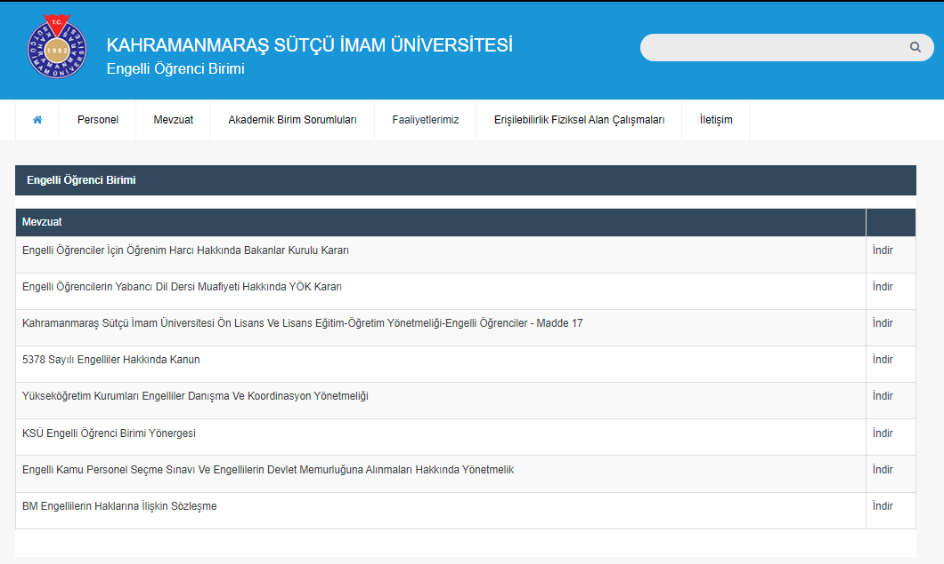

B. EĞİTİM ve ÖĞRETİM
B.3. Öğrenme Kaynakları ve Akademik Destek Hizmetleri
 | Düzey:2
B.3.5. Sosyal, kültürel, sportif faaliyetler  Öğrenci toplulukları ve bu toplulukların etkinlikleri, sosyal, kültürel ve sportif faaliyetlerine yönelik mekân, bütçe ve rehberlik desteği vardır.  Ayrıca sosyal, kültürel, sportif faaliyetleri yürüten ve yöneten idari örgütlenme mevcuttur. Gerçekleştirilen faaliyetler izlenmekte, ihtiyaçlar doğrultusunda iyileştitilmektedir. | Öğrenciler isteğe bağlı olarak çeşitli kültürel ve sportif faaliyetlere farklı klüpler üzerinden katılabilmektedirler.

Kanıtlar

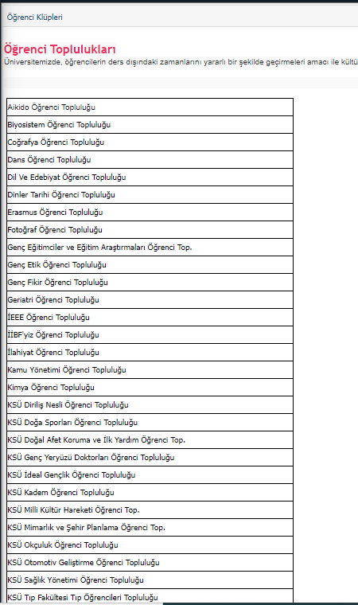

B. EĞİTİM ve ÖĞRETİM
B.4. Öğretim Kadrosu
Kurum, öğretim elemanlarının işe alınması, atanması, yükseltilmesi ve ders görevlendirmesi ile ilgili tüm süreçlerde adil ve açık olmalıdır. Hedeflenen nitelikli mezun yeterliliklerine ulaşmak amacıyla, öğretim elemanlarının eğitim-öğretim yetkinliklerini sürekli geliştirmek için olanaklar sunmalıdır.
AÇIKLAMALAR:

 | Düzey:2
B.4.1. Atama, yükseltme ve görevlendirme kriterleri  Öğretim elemanı atama, yükseltme ve görevlendirme süreç ve kriterleri belirlenmiş ve kamuoyuna açıktır. İlgili süreç ve kriterler akademik liyakati gözetip, fırsat eşitliğini sağlayacak niteliktedir. Uygulamanın kriterlere uygun olduğu kanıtlanmaktadır. Öğretim elemanı ders yükü ve dağılım dengesi şeffaf olarak paylaşılır. Kurumun öğretim üyesinden beklentisi bireylerce bilinir. Kadrolu olmayan öğretim elemanı seçimi ve yarıyıl sonunda performanslarının değerlendirilmesi şeffaf, etkin ve adildir; kurumda eğitim-öğretim ilkelerine ve kültürüne uyum gözetilmektedir. | Kahramanmaraş Sütçü İmam Üniversitesi bünyesinde atama ve görevde yükselme ölçütleri bölümümüz bünyesinde uygulanmaktadır.

Kanıtlar

https://www.ksu.edu.tr/depo/duyuru_belge/KS%C3%9C-Atama,%20Y%C3%BCkseltme%20%C3%96l%C3%A7%C3%BCtleri_1812101546296197.pdf

B. EĞİTİM ve ÖĞRETİM
B.4. Öğretim Kadrosu
 | Düzey:2
B.4.2. Öğretim yetkinlikleri ve gelişimi  Tüm öğretim elemanlarının etkileşimli-aktif ders verme yöntemlerini ve uzaktan eğitim süreçlerini öğrenmeleri ve kullanmaları için sistematik eğiticilerin eğitimi etkinlikleri (kurs, çalıştay, ders, seminer vb) ve bunu üstlenecek/ gerçekleştirecek öğretme-öğrenme merkezi yapılanması vardır. Öğretim elemanlarının pedagojik ve teknolojik yeterlilikleri artırılmaktadır. Kurumun öğretim yetkinliği geliştirme performansı değerlendirilmektedir. | Öğretim elemanları verilen çeşitli seminer ve toplantılara aktif olarak katılmaktadır.

Kanıtlar

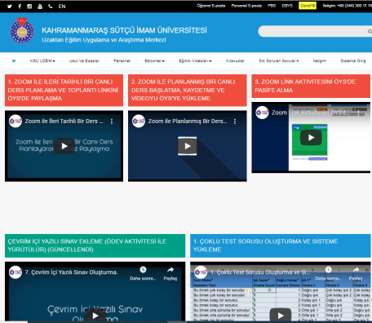

B. EĞİTİM ve ÖĞRETİM
B.4. Öğretim Kadrosu
 | Düzey:1
B.4.3. Eğitim faaliyetlerine yönelik teşvik ve ödüllendirme  Öğretim elemanları için “yaratıcı/yenilikçi eğitim fonu”; yarışma ve rekabeti arttırmak üzere “iyi eğitim ödülü” gibi teşvik uygulamaları vardır. Eğitim ve öğretimi önceliklendirmek üzere yükseltme kriterlerinde yaratıcı eğitim faaliyetlerine yer verilir. | Bu alanda çalışma bulunmamaktadır.
 | Kanıtlar

C.ARAŞTIRMA VE GELİŞTİRME
C.1. Araştırma Süreçlerinin Yönetimi ve Araştırma Kaynakları
Kurum, araştırma faaliyetlerini stratejik planı çerçevesinde belirlenen akademik öncelikleri ile yerel, bölgesel ve ulusal kalkınma hedefleriyle uyumlu, değer üretebilen ve toplumsal faydaya dönüştürülebilen biçimde yönetmelidir. Bu faaliyetler için uygun fiziki altyapı ve mali kaynaklar oluşturmalı ve bunların etkin şekilde kullanımını sağlamalıdır.
AÇIKLAMALAR:

 | Düzey:
C.1.1. Araştırma süreçlerinin yönetimi  Araştırma süreçlerin yönetimine ilişkin benimsenen yaklaşımlar, motivasyon ve yönlendirme işlevinin nasıl tasarlandığı, kısa ve uzun vadeli hedeflerin net ve kesin nasıl tanımlandığı, araştırma yönetimi ekibi ve görev tanımları belirlenmiştir; uygulamalar bu kurumsal tercihler yönünde gelişmektedir. Bilimsel araştırma ve sanatsal süreçlerin yönetiminin etkinliği ve başarısı izlenmekte ve iyileştirilmektedir.  Sanat alanları bulunan birimlerde sanat faaliyetleri de bu kapsamda değerlendirilmelidir. | Bu alanda çalışma bulunmamaktadır.
 | Kanıtlar

C.ARAŞTIRMA VE GELİŞTİRME
C.1. Araştırma Süreçlerinin Yönetimi ve Araştırma Kaynakları
 | Düzey:
C.1.2. İç ve dış kaynaklar  Kurumun fiziki, teknik ve mali araştırma kaynakları misyon, hedef ve stratejileriyle uyumlu ve yeterlidir. Kaynakların çeşitliliği ve yeterliliği izlenmekte ve iyileştirilmektedir.  Araştırmaya yeni başlayanlar için üniversite içi çekirdek fonlar vardır ve erişimi kolaydır. Araştırma potansiyelini geliştirmek üzere proje, konferans katılımı, seyahat, uzman daveti destekleri, kişisel fonlar, motivasyonu arttırmak üzere ödül ve rekabetçi yükseltme kriterleri vardır. Üniversite içi kaynakların yıllar içindeki değişimi; bu imkanların etkinliği, yeterliliği, gelişime açık yanları, beklentileri karşılama düzeyi değerlendirilmektedir.  Misyon ve hedeflerle uyumlu olarak üniversite dışı kaynaklara yönelme desteklenmektedir. Bu amaçla çalışan destek birimleri ve yöntemleri tanımlıdır ve araştırmacılarca iyi bilinir. | Bu alanda çalışma bulunmamaktadır.
 | Kanıtlar

C.ARAŞTIRMA VE GELİŞTİRME
C.1. Araştırma Süreçlerinin Yönetimi ve Araştırma Kaynakları
 | Düzey:1
C.1.3. Doktora programları ve doktora sonrası imkanlar  Doktora programlarının başvuru süreçleri, kayıtlı öğrencileri ve mezun sayıları ile gelişme eğilimleri izlenmektedir. Kurumda doktora sonrası (post-doc) imkanları bulunmaktadır ve kurumun kendi mezunlarını işe alma (inbreeding) politikası açıktır. | Bu alanda çalışma bulunmamaktadır.
 | Kanıtlar

C.ARAŞTIRMA VE GELİŞTİRME
C.2. Araştırma Yetkinliği, İş birlikleri ve Destekler
Kurum, öğretim elemanları ve araştırmacıların bilimsel araştırma ve sanat yetkinliğini sürdürmek ve iyileştirmek için olanaklar (eğitim, iş birlikleri, destekler vb.) sunmalıdır.
AÇIKLAMALAR:

 | Düzey:1
C.2.1. Araştırma yetkinlikleri ve gelişimi  Doktora derecesine sahip araştırmacı oranı, doktora derecesinin alındığı kurumların dağılımı; kümelenme/ uzmanlık birikimi, araştırma hedefleri ile örtüşme konularının analizi, hedeflerle uyumu irdelenmektedir. Akademik personelin araştırma ve geliştirme yetkinliğini geliştirmek üzere eğitim, çalıştay, proje pazarları vb. gibi sistematik faaliyetler gerçekleştirilmektedir. | Bu alanda çalışma bulunmamaktadır.
 | Kanıtlar

C.ARAŞTIRMA VE GELİŞTİRME
C.2. Araştırma Yetkinliği, İş birlikleri ve Destekler
 | Düzey:1
C.2.2. Ulusal ve uluslararası ortak programlar ve ortak araştırma birimleri  Kurumlararası işbirliklerini, disiplinlerarası girişimleri, sinerji yaratacak ortak girişimleri özendirecek mekanizmalar mevcuttur ve etkindir. Ortak araştırma veya lisansüstü programları, araştırma ağlarına katılım, ortak araştırma birimleri varlığı, ulusal ve uluslararası işbirlikleri gibi çoklu araştırma faaliyetleri tanımlanmıştır, desteklenmektedir ve sistematik olarak izlenerek kurumun hedefleriyle uyumlu iyileştirmeler gerçekleştirilmektedir. | Bu alanda çalışma bulunmamaktadır.
 | Kanıtlar

C.ARAŞTIRMA VE GELİŞTİRME
C.3. Araştırma Performansı
Kurum, araştırma faaliyetlerini verilere dayalı ve periyodik olarak ölçmeli, değerlendirmeli ve sonuçlarını yayımlamalıdır. Elde edilen bulgular, kurumun araştırma ve geliştirme performansının periyodik olarak gözden geçirilmesi ve sürekli iyileştirilmesi için kullanılmalıdır.
AÇIKLAMALAR:

 | Düzey:2
C.3.1. Araştırma performansının izlenmesi ve değerlendirilmesi  Kurum araştırma faaliyetleri yıllık bazda izlenir, değerlendirilir, hedeflerle karşılaştırılır ve sapmaların nedenleri irdelenir. Kurumun odak alanlarının üniversite içi bilinirliği, üniversite dışı bilinirliği; uluslararası görünürlük, uzmanlık iddiası konularının analizi, hedeflerle uyumu sistematik olarak analiz edilir. Performans temelinde teşvik ve takdir mekanizmaları kullanılır. Rakiplerle rekabet, seçilmiş kurumlarla kıyaslama (benchmarking) takip edilir. Performans değerlendirmelerinin sistematik ve kalıcı olması sağlanmaktadır. | Akademik teşvik sistemi ile personellerin performansı ölçülmektedir.
 | Kanıtlar

C.ARAŞTIRMA VE GELİŞTİRME
C.3. Araştırma Performansı
 | Düzey:1
C.3.2. Öğretim elemanı/araştırmacı performansının değerlendirilmesi  Öğretim elemanlarının araştırma performansını paylaşması beklenir; bunu düzenleyen tanımlı süreçler vardır ve bunlar ilgili paydaşlarca bilinir. Araştırma performansı yıl bazında izlenir, değerlendirilir ve kurumsal politikalar doğrultusunda kullanılır. Çıktılar, grubun ortalama değerleri ve saçılım şeffaf olarak paylaşılır. Performans değerlendirmelerinin sistematik ve kalıcı olması sağlanmıştır. | Bu alanda çalışma bulunmamaktadır
 | Kanıtlar

D. TOPLUMSAL KATKI
D.1. Toplumsal Katkı Süreçlerinin Yönetimi ve Toplumsal Katkı Kaynakları
Kurum, toplumsal katkı faaliyetlerini stratejik amaçları ve hedefleri doğrultusunda yönetmelidir. Bu faaliyetler için uygun fiziki altyapı ve mali kaynaklar oluşturmalı ve bunların etkin şekilde kullanımını sağlamalıdır.
AÇIKLAMALAR:

 | Düzey: 1
D.1.1. Toplumsal katkı süreçlerinin yönetimi  Kurumun toplumsal katkı politikası kurumuntoplumsal katkı süreçlerinin yönetimi ve organizasyonel yapısı kurumsallaşmıştır. Toplumsal katkı süreçlerinin yönetim ve organizasyonel yapısı kurumun toplumsal katkı politikası ile uyumludur, görev tanımları belirlenmiştir. Yapının işlerliği izlenmekte ve bağlı iyileştirmeler gerçekleştirilmektedir. | Bu alanda çalışma bulunmamaktadır.
 | Kanıtlar

D. TOPLUMSAL KATKI
D.1. Toplumsal Katkı Süreçlerinin Yönetimi ve Toplumsal Katkı Kaynakları
 | Düzey: 1
D.1.2. Kaynaklar  Toplumsal katkı etkinliklerine ayrılan kaynaklar (mali, fiziksel, insan gücü) belirlenmiş, paylaşılmış ve kurumsallaşmış olup, bunlar izlenmekte ve değerlendirilmektedir. | Bu alanda çalışma bulunmamaktadır.
 | Kanıtlar

D. TOPLUMSAL KATKI
D.2. Toplumsal Katkı Performansı
Kurum, toplumsal katkı stratejisi ve hedefleri doğrultusunda yürüttüğü faaliyetleri periyodik olarak izlemeli ve sürekli iyileştirmelidir.
AÇIKLAMALAR:

 | Düzey:1
D.2.1.Toplumsal katkı performansının izlenmesi ve değerlendirilmesi  Kurum, Sürdürülebilir Kalkınma Amaçları ile uyumlu, dezavantajlı gruplar dahil toplumun ve çevrenin ihtiyaçlarına cevap verebilen ve değer yaratan toplumsal katkı faaliyetlerinde bulunmaktadır. Ulusal ve uluslararası düzeyde kurumsal iş birlikleri, çeşitli kamu kurum ve kuruluşlarına yapılan görevlendirmeler ile kurumun bünyesinde yer alan birimler aracılığıyla yürütülen eğitim, hizmet, araştırma, danışmanlık vb. toplumsal katkı faaliyetleri izlenmektedir. İzleme mekanizma ve süreçleri yerleşik ve sürdürülebilirdir. İyileştirme adımlarının kanıtları vardır. | Bu alanda çalışma bulunmamaktadır.
 | Kanıtlar

SONUÇ VE DEĞERLENDİRME

Birimin/Bölümün kalite güvence süreçleri açısından güçlü yönleri ile iyileşmeye açık yönlerinin Liderlik, Yönetim ve Kalite, Eğitim ve Öğretim, Araştırma ve Geliştirme ve Toplumsal Katkı başlıkları altında özet olarak sunulması beklenmektedir. Örnek olarak kurumun önceki yıllara ait kurum iç değerlendirme raporları incelenebilir.

GÖSTERGELER
1. Kuruma Ait Bilgiler
1- Ön Lisans/Lisans Program Sayısı
2- Yüksek Lisans Program Sayısı(Enstitülerden)
3- Doktora Program Sayısı(Enstitülerden)
4- Sanatta Yeterlilik Program Sayısı(Enstitülerden)
5- Eğitim + Araştırma Alanlarının Toplam Miktarı (m2)
6- Ön Lisans/Lisans Programlarındaki Öğrenci Sayısı
7- Yabancı Uyruklu Öğrenci Sayısı
8- Tezli Yüksek Lisans Öğrenci Sayısı(Enstitülerden)
9- Tezsiz Yüksek Lisans Öğrenci Sayısı(Enstitülerden)
10- Toplam Yüksek Lisans Öğrenci Sayısı(Enstitülerden)
11- Doktora Öğrenci Sayısı(Enstitülerden)
12- Ön Lisans/Lisans Mezun Sayısı (2021 takvim yılı içerisinde)
13- Yüksek Lisans Mezun Sayısı (2021 takvim yılı içerisinde)(Enstitülerden)
14- Doktora Mezun Sayısı(2021 takvim yılı içerisinde)(Enstitülerden)
15- Ayrılan Öğrenci Sayısı (Mezunlar Hariç)
16- Yabancı Uyruklu Öğretim Elemanı Sayısı
17- Öğretim Üyesi Sayısı
18- Öğretim Elemanı Sayısı
19- İdari Personel Sayısı
20- (Eğitim + Araştırma Alanlarının Toplam Miktarı) / (Toplam Öğrenci Sayısı) Oranı

2. Kalite Güvence Sistemi
1- Birim/Bölümün Stratejik Planında Yer Alan Eğitim Ve Öğretim Faaliyetlerine İlişkin Hedefleri Gerçekleştirme Yüzdesi (% Olarak)
2- Birim/Bölümün Stratejik Planında Yer Alan Araştırma Faaliyetlerine İlişkin Hedefleri Gerçekleştirme Yüzdesi (% Olarak)
3- Birim/Bölümün Stratejik Planında Yer Alan İdari Faaliyetlerine İlişkin Hedefleri Gerçekleştirme Yüzdesi (% Olarak)
4- Birim/Bölümün Stratejik Planında Yer Alan Toplumsal Hizmet Faaliyetlerine İlişkin Hedefleri Gerçekleştirme Yüzdesi (% Olarak)
5- SCIMAGOSıralaması(Birim/Bölümün akranları içerisindeki durumu, varsa)
6- Round University Ranking (RUR)Sıralaması(Birim/Bölümün akranları içerisindeki durumu, varsa)
7- URAP Dünya Sıralaması(Birim/Bölümün akranları içerisindeki durumu, varsa)
8- URAP Türkiye Sıralaması(Birim/Bölümün akranları içerisindeki durumu, varsa)
9- WebometricsSıralaması(Birim/Bölümün akranları içerisindeki durumu, varsa)
10- Times Higher Education (THE)Sıralaması(Birim/Bölümün akranları içerisindeki durumu, varsa)
11- QSSıralaması(Birim/Bölümün akranları içerisindeki durumu, varsa)
12-QS Avrupa ve Orta Asya Sıralaması(Birim/Bölümün akranları içerisindeki durumu, varsa)
13- USNEWSSıralaması(Birim/Bölümün akranları içerisindeki durumu, varsa)
14- NTUSıralaması(Birim/Bölümün akranları içerisindeki durumu, varsa)
15- ARWUSıralaması(Birim/Bölümün akranları içerisindeki durumu, varsa)
16- TUBİTAK Alan Bazlı Yetkinlik Analizindeki Yeri
17- Kalite Kültürünü Yaygınlaştırma Amacıyla Kurumunuzca Düzenlenen Faaliyet (Toplantı, Çalıştay vb.) Sayısı
18- Birim/Bölümün İç Paydaşları İle Kalite Süreçleri Kapsamında Gerçekleştirdiği Geribildirim Ve Değerlendirme Toplantılarının Sayısı
19- Birim/Bölümün Dış Paydaşları İle Kalite Süreçleri Kapsamında Gerçekleştirdiği Geribildirim Ve Değerlendirme Toplantılarının Sayısı
20- Akademik Personel Memnuniyet Oranı (% Olarak)
21- İdari Personel Memnuniyet Oranı (% Olarak)
22- Öğrenci Memnuniyet Oranı (% Olarak)
23- Öğrenci Değişim Programları İle Gelen Öğrenci Sayısı
24- Öğrenci Değişim Programları İle Giden Öğrenci Sayısı
25- Öğretim Elemanı Değişim Programları İle Gelen Öğretim Elemanı Sayısı
26- Öğretim Elemanı Değişim Programları İle Giden Öğretim Elemanı Sayısı

3. Eğitim Ve Öğretim
1- Birim/Bölümün Web Sayfasından İzlenebilen, Program Bilgi Paketi Tamamlanmış Ön Program Sayısı
2- Öğrencilerin Kayıtlı Oldukları Programdan Memnuniyet Oranı (% Olarak)
3- Çift Ana Dal Yapan Lisans Öğrenci Sayısı
4- Yan Dal Yapan Lisans Öğrenci Sayısı
5- Çift Anadal Yapan Lisans Öğrenci Oranı
6- Yan Dal Yapan Lisans Öğrenci Oranı
7- Disiplinlerarası Tezli Yüksek Lisans Program Sayısı (Enstitüler)
8- Disiplinlerarası Tezsiz Yüksek Lisans Program Sayısı (Enstitüler)
9- Disiplinlerarası Doktora Program Sayısı (Enstitüler)
10- Eğiticilerin Eğitimi Programı Kapsamında Eğitim Alan Öğretim Elemanı Sayısı
11- Ders Veren Kadrolu Öğretim Elemanlarının Haftalık Ders Saati Sayısının İki Dönemlik Ortalaması
12- Birim/Bölüm Kütüphanesinde Mevcut (Basılı) Kaynak Sayısı
13- E-Kaynak Sayısı
14- YKS Yükseköğretim Programları Ve Kontenjanları Kılavuzunda Akredite Olduğu Belirtilen Lisans Programı Sayısı
15- Akran Değerlendirilmesi Yapılan Program Sayısı (Akredite Olmayan Programlar Arasında)
16- Öz Değerlendirme Yapılan Program Sayısı
17- İş Dünyasının, Mezunların Yeterlilikleri İle İlgili Memnuniyet Oranı (% Olarak)
18- (TUS Sınavında Yerleşen Mezun Sayısı)/(TUS Sınavına Giren Mezun Sayısı) Oranı?
19- (DUS Sınavında Yerleşen Mezun Sayısı)/(DUS Sınavına Giren Mezun Sayısı) Oranı?
20- İşe Yerleşmiş Mezun Sayısı
21- (Öğrenci Sayısı) / (Öğretim Elemanı Sayısı) Oranı
22- (Yabancı Uyruklu Öğrenci Sayısı) / (Toplam Öğrenci Sayısı) Oranı
23- (Yabancı Uyruklu Öğretim Elemanı Sayısı) / (Toplam Öğretim Elemanı Sayısı) Oranı
24- (İdari Personel Sayısı) / (Toplam Öğrenci Sayısı) Oranı
25- (İdari Personel Sayısı) / (Öğretim Elemanı Sayısı) Oranı

4- Araştırma Ve Geliştirme
1- SCI, SSCI VE A&HCI Endeksli Dergilerdeki Yıllık Yayın Sayısı (WOS)
2- Öğretim Üyesi Başına SCI, SSCI VE A&HCI Endeksli Dergilerdeki Yıllık Yayın Sayısı
3- Atıf Sayısı (WOS)(Son 3 yıla ait ilgili endeksli dergilerdeki yayınlara yapılan atıf
sayılarının aritmetik ortalamasını ifade etmektedir(2021 Atıf Sayısı + 2020 Atıf Sayısı + 2019 Atıf Sayısı)/3)
4- Atıf Puanı (WOS) (Atıf Sayısının öğretim üyesi sayısına bölümüile hesaplanan atıf puanını ifade etmektedir.)
5- Q1 Yayın Sayısı (WOS)
6- Q1 Yayın Oranı (WOS)
7- Toplam Yayın (Döküman) Sayısı (Scopus) (01 Ocak - 31 Aralık tarihleri arasında (uluslararası indekslerdegeçen) tüm yayınların (makale, derleme, mektup, kitap, kitapbölümü, konferans vb.) sayısını ifade etmektedir. (Scopus verikaynağından alınmıştır.))
8- Toplam Yayın (Döküman) Sayısının Öğretim Üyesi Sayısına Oranı
9- Uluslararası İşbirliği ile Yapılmış Yayın Sayısı (Scopus)
10- Üniversite Sanayi İşbirliği İle Yapılan Yayın Sayısı (Scopus)
11- Tamamlanan Dış Destekli Proje Sayısı
12- Öğretim Üyesi Başına Tamamlanan Dış Destekli Proje Sayısı
13- Tamamlanan Dış Destekli Projelerin Toplam Bütçesi
14- Sonuçlanan Patent, Faydalı Model Veya Tasarım Sayısı
15- Faal Olan Öğretim Üyesi Teknoloji Şirketi Sayısı
16- TÜBA ve TÜBİTAK Ödüllü Öğretim Üyesi Sayısı (TÜBA Çeviri Ödülü Hariç)
17- Uluslararası Ödüller

5- Toplumsal Katkı
1- Birim/Bölümün Kendi Yürüttüğü Sosyal Sorumluluk Projelerinin Sayısı (31 Aralık 2021 itibari ile ilgili yılda Bütçesi olan ya da olmayan KurumunKendi Yürüttüğü Sosyal Sorumluluk Projelerinin Sayısını ifadeetmektedir)
2- Birim/Bölümün kurum dışına verdiği hizmet sayısı (danışmanlık, analiz, eğitim, seminer vb)
3- Toplumsal Katkıdan elde edilen gelir miktarı



Sürekli öğrenmenin,
değişimin ve geleceğin adresi

